Looper con aplicaciones de audio desarrollado en EDU-CIAA

Fonseca G., Maximiliano
Escuela de Ciencia y Tecnología
Universidad de San Martín
Buenos Aires - Argentina
maxigfonseca@yahoo.com.ar
Müller, Nahuel A.
Escuela de Ciencia y Tecnología
Universidad de San Martín
Buenos Aires - Argentina
nahuelam.93@gmail.com

Abstract— En el presente documento se expone un Looper con aplicaciones de audio, específicamente música, utilizando una placa de desarrollo EDU-CIAA. La placa consiste en un sistema embebido, compuesto por lpc-4337. El microcontrolador utilizado es un Cortex-M4, en el cual es corrido un sistema operativo Free RTOS.
Keywords—Looper, music, embedded, operating system, RTOS, Cortex, ARM.

Introduccion
Un Looper es un pedal de audio ampliamente utilizado en el mercado musical. Su aplicación inmediata es en la música en vivo, asistiendo al músico a la hora de tocar. La función consiste en tomar una pequeña parte de una canción, que es intencionada a repetir constantemente por un tiempo determinado por el usuario, el músico. Esa parte que se repite es conocida como Riff, o Base. Comúnmente esa base o Riff consiste de uno o más compases que el músico desea “loopear”. El looper graba la canción al mismo tiempo que es ejecutada, durante un tiempo indicado por una serie de botones o pulsadores presionados por el usuario. Una vez que el usuario termina la grabación pulsando el botón correspondiente, el looper pasa a reproducir la grabación, repitiéndola constantemente finalizando cuando el usuario termina la reproducción con otro botón. Además, la reproducción es sumada digitalmente a la señal de entrada proveniente del instrumento.
Un diagrama de estados puede explicar la funcionalidad del pedal:
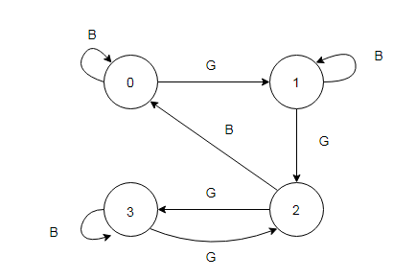
- Diagrama de estados del looper
En la figura 1, G significa que el usuario pulsó el botón de grabar (o pausar) y B que el usuario pulsó el botón de borrado. El sistema empieza en el estado 0, donde el pedal funciona como cable, es decir, solo reproduce la señal de entrada. Cuando se pasa al estado 1, además de reproducir la señal de entrada, se graba la misma. En el estado 2, se reproduce la señal de entrada y se la suma a la señal grabada en el estado 1. En el estado 3, se suma la señal de entrada con la grabada en el estado 1, se reproduce la suma y se pisa la grabación anterior con la reproducción actual, es decir, se graba sobre lo grabado previamente.
Además, se desarrollo un botón para el DSP, encargado de filtrar la señal de entrada, a modo de distorsión o efecto.
El desarrollo resulta muy útil para el músico ya que mediante el looper es posible grabar Riffs y Bases en vivo, repetirlas indefinidamente y tocar solos sobre esa Base grabada. Esto independiza al usuario de contratar otro músico, como por ejemplo la conocida Guitarra rítmica, encargada de ejecutar los Riffs.

Etapas del diseño
Ya que el dispositivo toma audio analógico, lo procesa, y lo reproduce en una salida analógica, se utiliza un ADC, para digitalizar la señal, y un DAC para convertir la señal digital procesada en analógica. El uso de ambos conversores fue mediante dos canales de DMA. Esto permite relajar al microprocesador de leer y escribir al ADC y al DAC.
Utilizando un sistema operativo Free RTOS, se pasa a detallar las funcionalidades de las tres tareas principales.

vTask_ADC
Es la tarea encargada de leer los buffers previamente llenados por el canal de DMA encargado de leer al ADC. El tamaño de los buffers se definió de 255 samples. Ya que el DMA utiliza el conocido método de double buffer, la tarea debe saber cuál de los dos buffers debe leer y cuál no está disponible, ya que puede estar siendo usado por el DMA. Esto se hace leyendo un flag de un registro interno.
Una vez que se detecta qué buffer (LLI) debe ser leído, se pasa la información a un buffer interno, en el cual se aplica la función de DSP para filtrar la señal a modo de efecto. El resultado se deposita en una cola llamada queue_from_ADC, que será leída por la siguiente tarea.
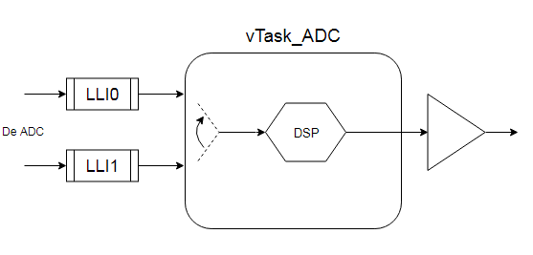
- Diagrama en bloques de la tarea vTask_ADC
La función de DSP dsp_filter es ejecutada sólo si se pudo tomar un semáforo toggle_filter que indica que el usuario pulsó el botón de filtrado.
La tarea finaliza entregando los datos filtrados o no a una cola queue_from_ADC y librerando un semáforo queue_from_ADC que indica que la información está lista para ser procesada.

vMEM_Task

Mem_Task recibirá la información provista por la tarea anterior, y según los semáforos de grabado toggle_record y borrado erase_record, se define el modo de operación, es decir, el estado descrito anteriormente.
Estado 0: Se recibe queue_from_ADC y se la vuelca en queue_to_DAC. Se libera un semáforo queue_to_DAC_ready que indica que la cola está lista para ser procesada por la tarea del DAC.
Estado 1: Se recibe queue_from_ADC y se la vuelca en queue_to_DAC. Además se guarda el vector en un buffer MEM_WRITE el cual usará la función fwrite para grabar en la memoria SD. Luego del grabado en memoria, se libera un semáforo queue_to_DAC_ready que indica que la cola está lista para ser procesada por la tarea del DAC.
Estado 2: Se recibe un vector desde una función fread, que se almacena en un vector MEM_READ desde la memoria SD. A este vector se le suma lo recibido en la cola queue_from_ADC, y el resultado se lo vuelca en queue_to_DAC. Se libera un semáforo queue_to_DAC_ready que indica que la cola está lista para ser procesada por la tarea del DAC.
Estado 3: Se recibe un vector desde una función fread, que se almacena en un vector MEM_READ desde la memoria SD. A este vector se le suma lo recibido en la cola queue_from_ADC y el resultado se lo vuelca en queue_to_DAC. Además se guarda la suma en un buffer MEM_WRITE el cual usará la función fwrite para grabar en la memoria SD, en el mismo lugar de donde se leyó, es decir, se sobrescribe la memoria. Luego del grabado en memoria, se libera un semáforo queue_to_DAC_ready que indica que la cola está lista para ser procesada por la tarea del DAC.

vDAC_Task

Esta tarea se encarga de leer en qué lista está leyendo el DMA, para poder volcar los datos en la otra, la que está desocupada. Entonces, una vez que puede tomar queue_to_DAC_ready, se fija si puede tomar DAC_BUF_0_libre o DAC_BUF_1_libre, semáforos que entrega la interrupción de DMA cuando termina de leer. Una vez que escribe los datos en los buffers, el DMA se encarga de mandar los datos por el DAC.
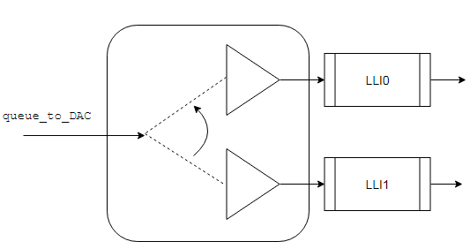
- Diagrama en bloques de vTask_DAC

vFIN_Task
Esta última tarea se encarga de deshabilitar todas las interrupciones, apagar los conversores, apagar el GPDMA, cerrar los archivos creados en la SD, apagar los leds, terminar el scheduler, y quedarse indefinidamente en un while(1). Esta tarea es ejecutada cuando el semáforo finalizar_ejecucion es liberado cuando un usuario quiere apagar la loopera antes de desenchufarla.

Funciones e Interrupciones
Se utilizaron 4 interrupciones GPIOX_IRQHandler para el manejo de pulsadores. Para cada una de las rutinas de interrupción, sólo se libera el semáforo correspondiente, toggle_filter, toggle_record, erase_record y finalizar_ejecucion correspondientemente.
La otra interrupción utilizada es la del manejo de DMA DMA_IRQHandler. Ésta interrpución se fija qué canal de DMA fue el que saltó la interrupción, para saber cuál de los conversores fue. Luego que se diferenció el conversor, se reconoce cuál de las dos listas acaba de ser leída/escrita, y se libera el semáforo correspondiente, ya sea ADC_BUF_0_libre, ADC_BUF_1_libre, DAC_BUF_0_libre o DAC_BUF_1_libre.
dsp_filter es la función encargada de hacer el filtrado de la señal. Esta función ejecuta:
arm_fir_f32(&fir_instance, buffer1, buffer2, SAMPLES_BUFFER);
que es una función de ARM, que aplica un filtro FIR pasa altos. Está calibrado a 100 Hz, útil a la hora de filtrar ruidos de línea de alrededor de 50 Hz, típico en amplificadores y distorsionadores de música. Ésta función está diseñada para formatos tipo float. Hasta este entonces, se estuvo usando formato half de 16 bits, por tanto, se debió aplicar funciones conversoras arm_q15_to_float y arm_float_to_q15 para castear a los vectores.

Conclusiones
El resultado es un pedal tipo Looper, con un filtro pasaaltos de 100 Hz para filtrar ruidos de línea, con capacidad de grabación en una memoria SD. Las funcionalidades para el usuario son las de reproducir señal de entrada, grabar, reproducir lo grabado, y grabar sobre grabado. También, se puede borrar lo grabado, vaciando la memoria reservada en la SD, y apagar el pedal antes de desenchufar, para cerrar los archivos creados en memoria. Un arreglo de LEDs indica la reproducción y grabación de música. Un LED titilante de baja prioridad indica que el sistema operativo atiende a todas las tareas sin provocar hambruna.

